EXPEDIENTE INDICAÇÃO Nº 528/2026
DATA 16/04/2026
Protocolo N° 3214/2026

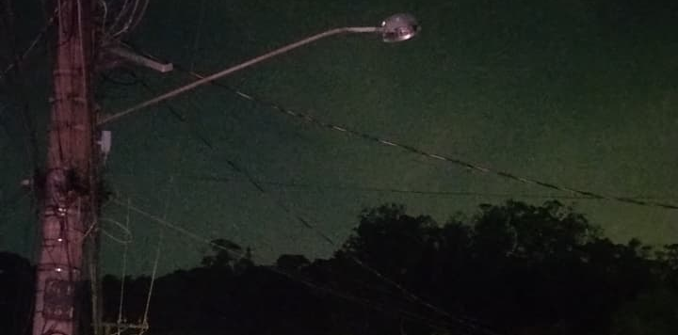
Troca de iluminação pública na Avenida Macaúba, nº 84, no Jardim Mirante.
CONSIDERANDO que a iluminação pública adequada é essencial para garantir a segurança de pedestres e motoristas, especialmente no período noturno;
CONSIDERANDO que a deficiência na iluminação contribui para a sensação de insegurança e pode favorecer a ocorrência de incidentes;
CONSIDERANDO que a melhoria da iluminação pública valoriza o espaço urbano e promove maior bem-estar à população local.
Assim sendo,
INDICO ao Excelentíssimo Senhor Prefeito Municipal, como permite o Regimento Interno, que determine providências quanto a Troca de iluminação pública na Avenida Macaúba, nº 84, no Jardim Mirante.

Sala das Sessões, 16 de abril de 2026.

FABIANO SOARES DE LIMA
VEREADOR

DÊ-SE CIÊNCIA AO LEITURA PROCEDIDA NA
DOUTO PLENÁRIO SESSÃO DE 28-04-26

ELISEU NOTÁRIO ALVES ELISEU NOTÁRIO ALVES
PRESIDENTE PRESIDENTE

